武汉纺织大学

Web应用开发课程设计

**使用SSM框架实现简单的银行ATM系统**

**学 院： 数学与计算机学院**

**班 级： 物联网11803**

**姓 名： 陈昱希**

**学 号： 1804280308**

**指导老师： 聂刚**

**成 绩：**

**完成日期： 2020年12月15日**

目 录

1. **需求分析**

**随着市场经济的发展，经济信息化程度的不断深入，银行的传统业务已越来越不能满足银行客户的需要，同时，随着国内银行机构的大量增加，我国的银行面临更加激烈的同行竞争，如何提供更多的金融产品和更优质的服务，如何吸引更多的客户，如何利用计算机技术加强银行账户信息管理，提高银行的工作效率和业务竞争力是摆在各家银行面前的一个迫切需要解决的问题。**

**随着信息技术对银行业的渗透和促进，银行卡业务近年来得到了迅猛发展，银行卡发卡量，交易量大幅激增，ATM设备数量也随之增加。而商业银行旧有的前置应用于系统已不堪重负，日渐暴露出交易故障增多，设备接入管理不便，系统维护投入过大，交易安全隐患增多等弊端，大大影响了银行的正常运作，对银行的业务发展造成了严重束缚。设计出功能完备，架构先进，性能卓越，高稳定性，高可靠性的前置应用系统成为各大银行的迫切任务。**

1. **系统设计**

**2.1数据库设计：**

**在ATM取款系统中，数据库非常重要，数据库的好坏会影响到整个系统运行效率。本次数据库包括有客户信息表**

|  |  |  |  |
| --- | --- | --- | --- |
| **列名** | **数据类型及长度** | **说明** |  |
| **Id** | **数字** | **记录号** |  |
| **Gid** | **文本** | **银行卡号** |  |
| **Pwd** | **文本** | **密码** |  |
| **Gmoney** | **货币** | **钱数目** |  |

**2.2系统功能模块划分**

**本系统主要包括登录模块设计，选择服务模块设计，取款模块设计，修改密码模块设计，退卡模块设计。其中，**

1. **登录模块设计：第一个页面就是要输入密码和卡号才能继续服务**
2. **选择服务模块设计：在选择服务模块中，有各种ATM的服务功能，只要用户在该界面中选择按钮，它就会弹出各个相应的界面。**
3. **取款模块设计：在取款模块中，和其他的界面也是同样的结构。也是有一个文本框和一个按钮还有标签组成，实现用户取款的服务。**
4. **修改密码模块设计：首先输入你的旧密码是否正确，否则报错。**
5. **退卡模块设计：实现弹出卡的功能。**
   1. **ATM取款机系统功能主要业务：**
6. **登录页面模块，对取款者进行身份验证。**
7. **选择服务模块，包括取款，余额查询，转账，修改密码，退出。**
8. **取款模块，实现取款的具体操作。**
9. **查询余额模块，查看当前登录人员的余额**
10. **修改密码模块，实现当前登录人员对自己密码进行修改**
11. **退卡模块，完成取款，查询等后退出银行卡。**
12. **系统实现**

**（1）：登录页面模块设计：定义文本框类的对象tf1，tf2.主要是用于输入单行的文本。文本区调用public String getText（）方法，获取用户想要的字符串。用来判断输入的密码和卡号是否正确，若不正确，弹出密码或卡号错误的警告框，并用dispose（）关闭窗口，**

**（2）：选择服务模块设计：只要用户在该界面中选择按钮，它就会弹出各个相应的界面。每一个按钮都有监听器，在选择了按钮后，java.awt.event中的ActionEvent类创建一个事件对象，并将它传递给方法public void antionPerformed（ActionEvent e）中的参数e，监听器就会对事件进行处理**

**（3）：取款模块设计在取款模块中，和其他的界面也是同样的结构。用户在文本框中输入他想取得数，但必须是100的倍数，而且最多一次取5000块。取款不能超过余额，否则就会弹出报错的窗口**

**（4）：修改密码，模块设计：在修改密码中，首先输入旧密码验证，然后两次输入新密码，且两次密码匹配，否则会报错**

1. **系统测试**

**进入系统按钮进入输入卡号页面**

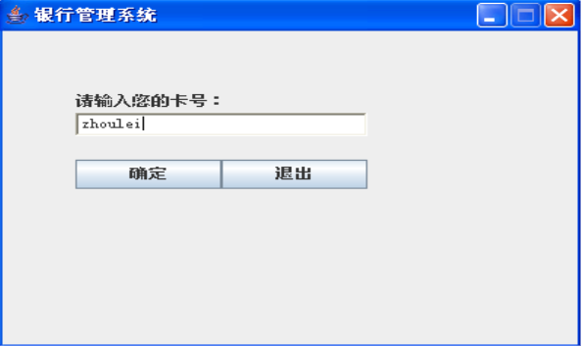

**输入正确的卡后，则进入输入密码界面**

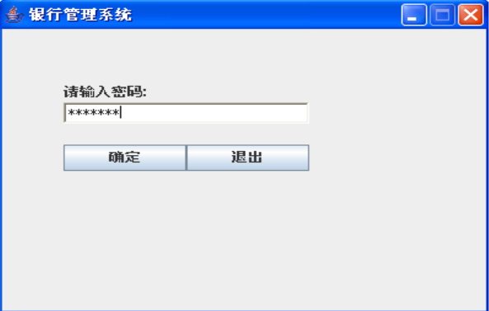

**进入系统主界面：**

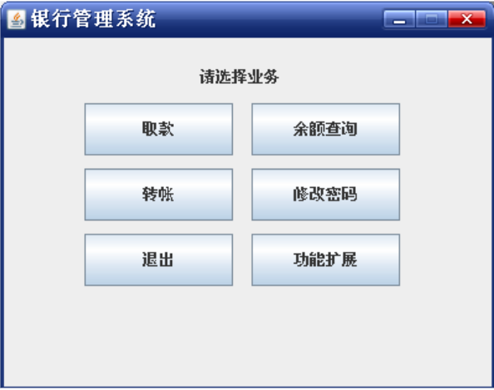

**主界面包含了6个主要功能，相应的会弹出界面。**

**当点击余额查询界面时系统会检索账户还有多少钱，并且查询完后会自动弹出界面显示当前余额**

1. **系统总结**

**在此次课程设计中，我遇到了一些问题，对于面向对象的方法了解不够透彻，运行到实际的软件开发中存在着困难，对于java语言，只学习到一些最基本的知识，导致编写程序时经常出现一些语法错误，对于这些问题的解决方法，是需要大量阅读相关的书籍，对于书上以及网站上下载的资料中的java实例必须有清楚的理解，也要多于老师同学交流。此外，我还感受到了面向对象语言的类库的强大的功能，掌握运用了java中的类实现某些基本功能，并学会了自己查询使用类的方法，也就是使用API文档**